Goupilles, circlips, rivetage, support-butée, cône de fixation
Table des matières
Goupilles, circlips, rivetage, support-butée, cône de fixation 1
Goupilles 3
Goupille élastique 3
Goupille cylindrique de positionnement 3
Goupille conique d’arrêt 3
Goupille cannelée 4
Goupille fendue cylindrique 4
Epingle d’axe 4
Goupille cavalier 4
Circlips et anneaux élastiques 5
Circlips extérieur et intérieur 5
Rivetage 7
Rivet usuel 7
Rivet creux et rivet aveugle 8
Point clinché (Tox) 9
Supports, butées et articulations élastiques 9
Butée progressive pour chocs (Paulstra) 9
Support à élasticité radiale (Paulstra radiaflex) 10
Plot d’assemblage à élasticité axiale (Paulstra STC) 10
Support à élasticité axiale (Paulstra SC) 11
Articulation élastique (Paulstra silentbloc et flexibloc) 11
Cônes de fixations normalisés 12
Cône morse (avec coincement) 12
Cône 7/24 pour broche (sans coincement) 12

Goupilles
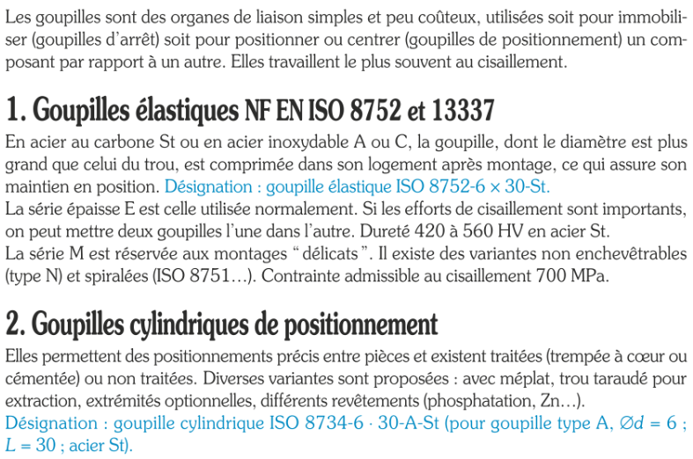

Goupille élastique


Goupille cylindrique de positionnement

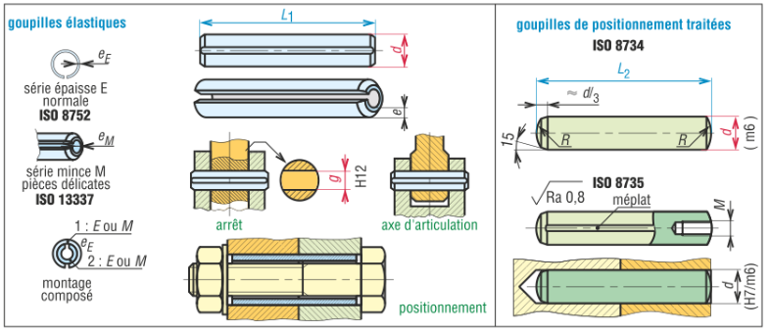

Goupille conique d’arrêt
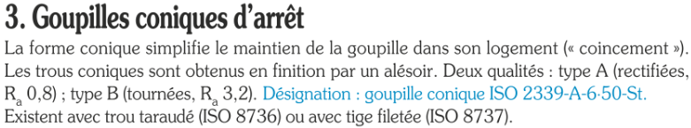

Goupille cannelée
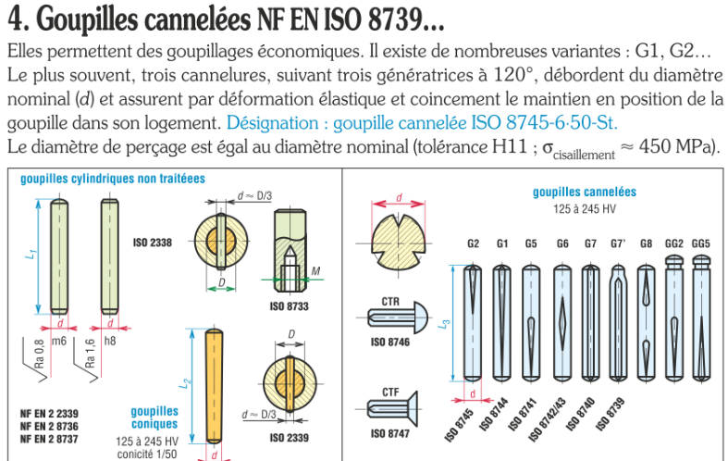

Goupille fendue cylindrique
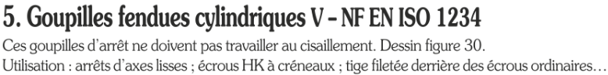

Epingle d’axe
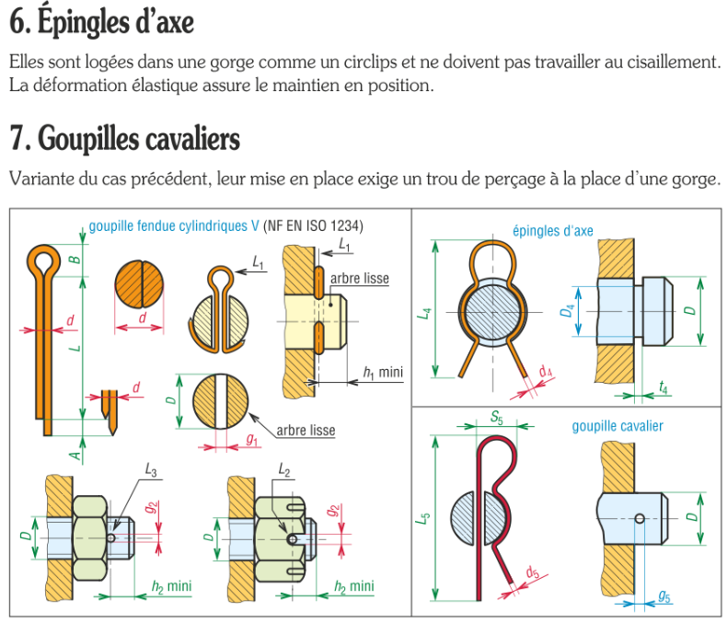

Goupille cavalier


Circlips et anneaux élastiques
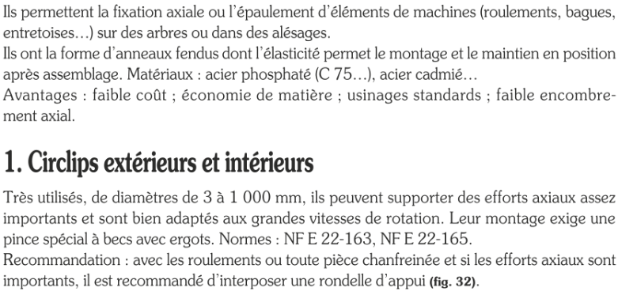

Circlips extérieur et intérieur

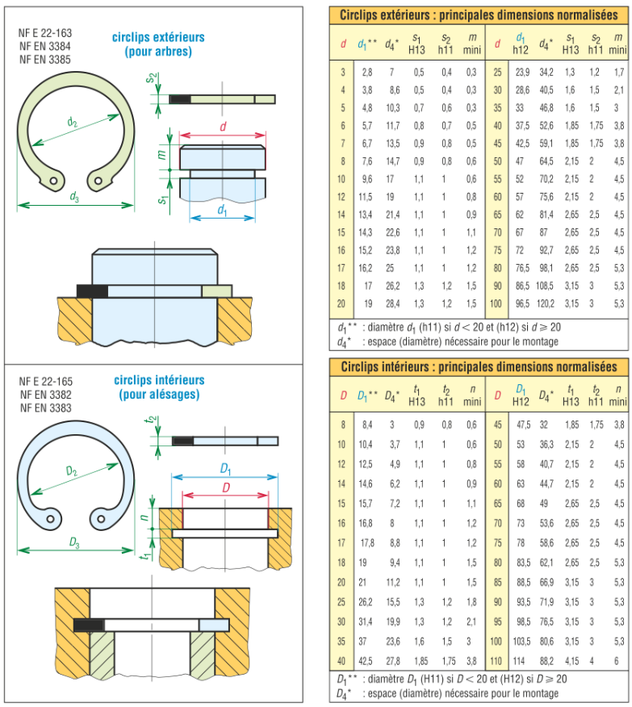
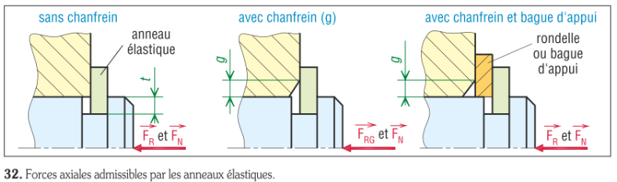
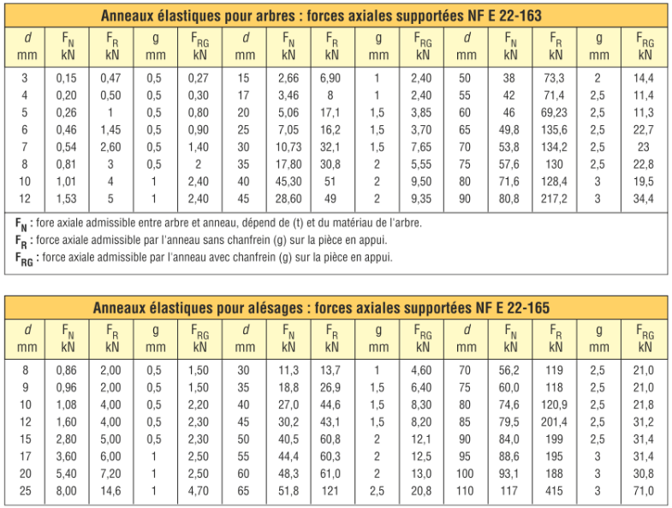
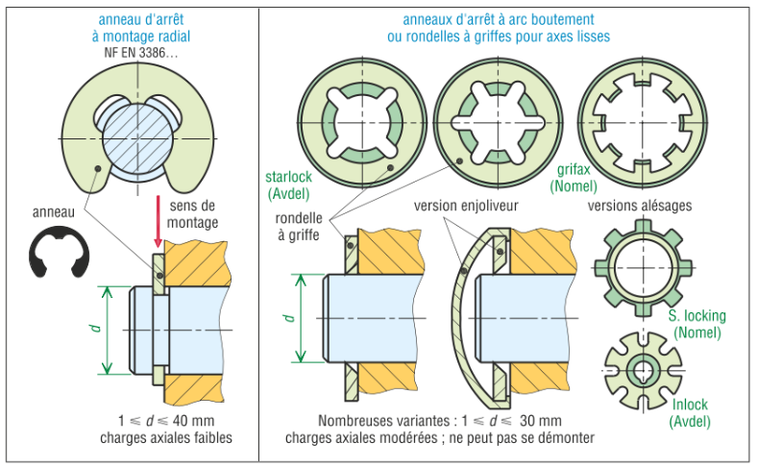

Rivetage
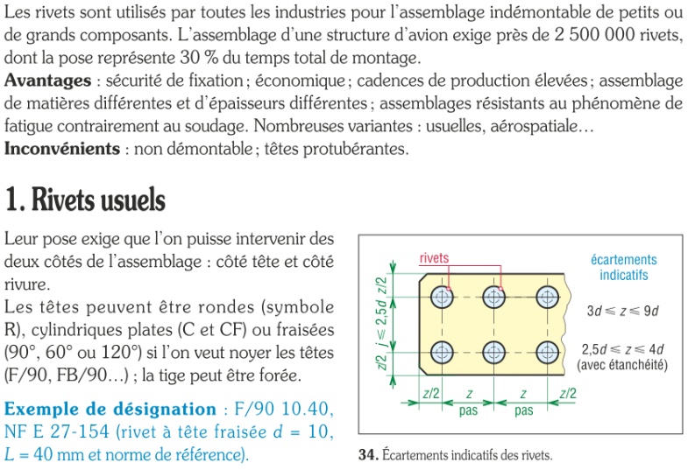

Rivet usuel

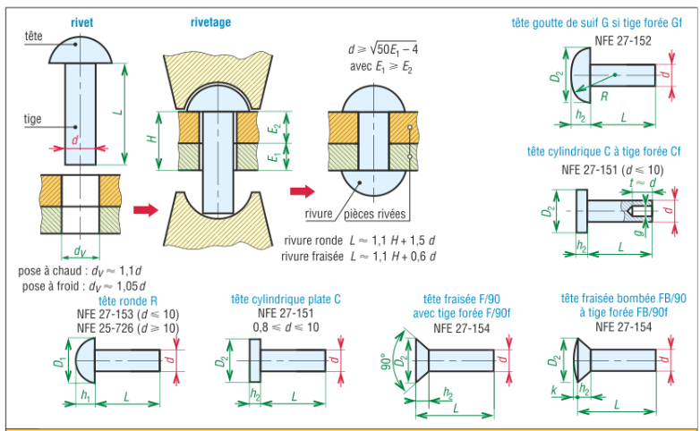
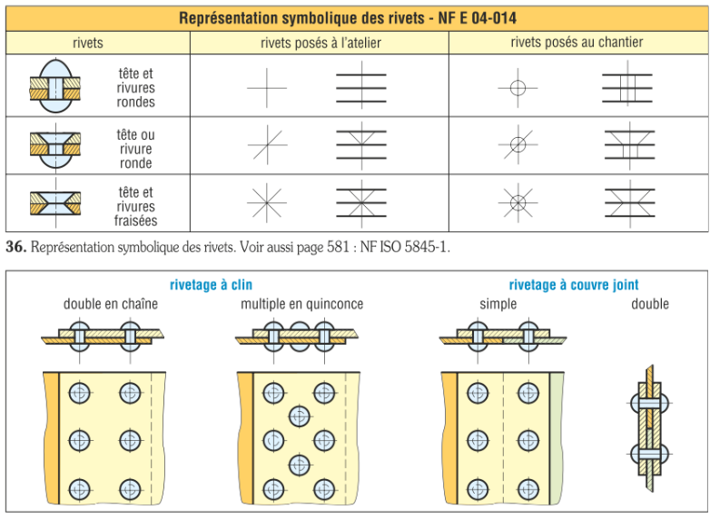

Rivet creux et rivet aveugle
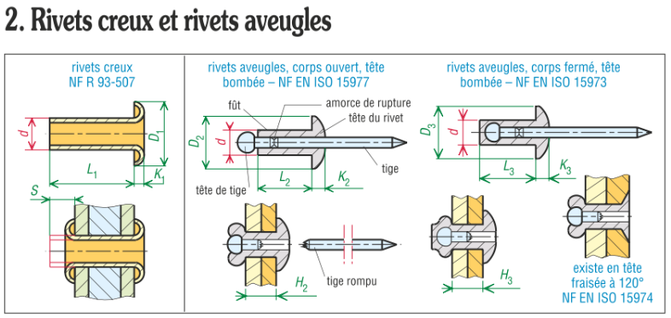
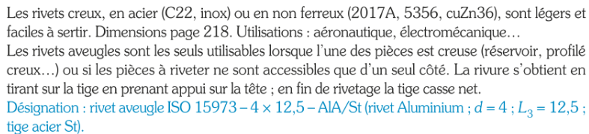

Point clinché (Tox)
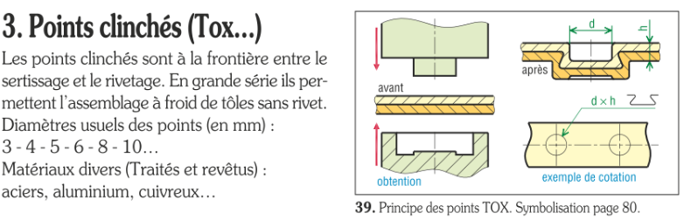

Supports, butées et articulations élastiques
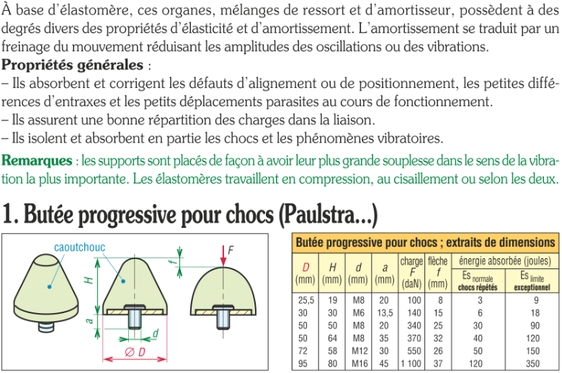

Butée progressive pour chocs (Paulstra)


Support à élasticité radiale (Paulstra radiaflex)
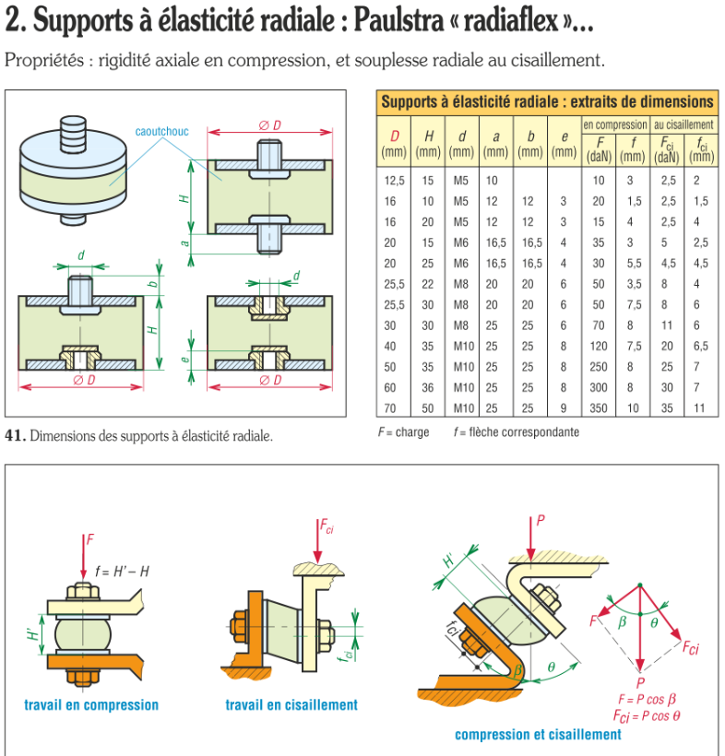

Plot d’assemblage à élasticité axiale (Paulstra STC)
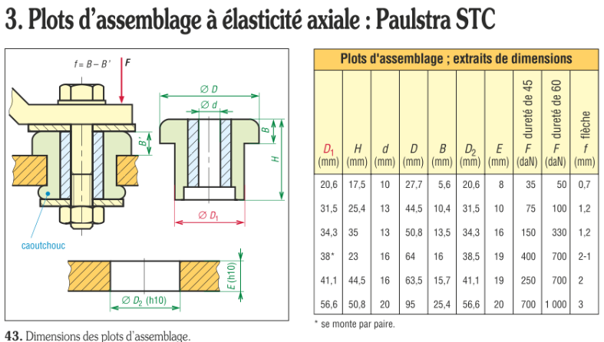

Support à élasticité axiale (Paulstra SC)
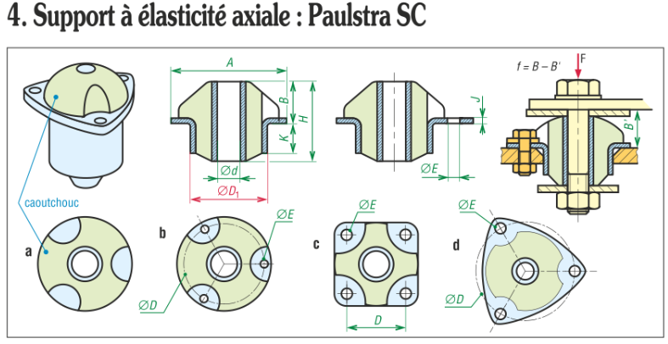

Articulation élastique (Paulstra silentbloc et flexibloc)
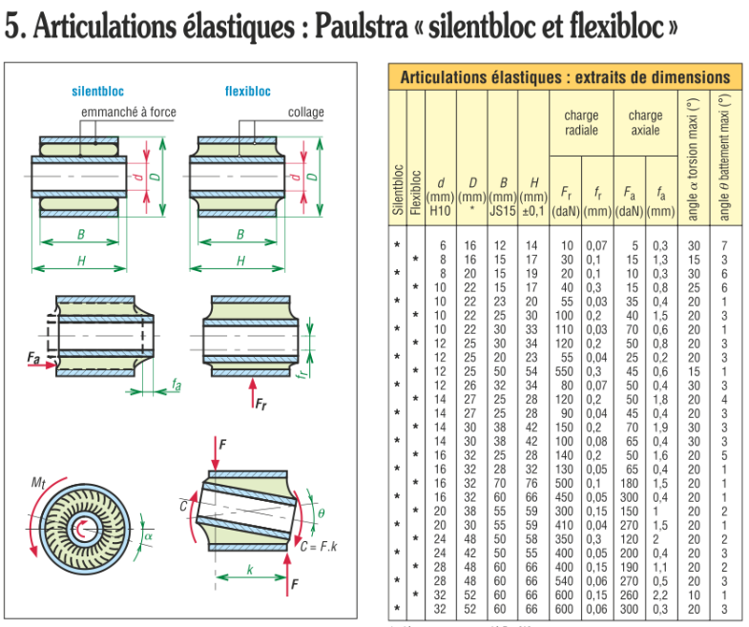

Cônes de fixations normalisés

Cône morse (avec coincement)
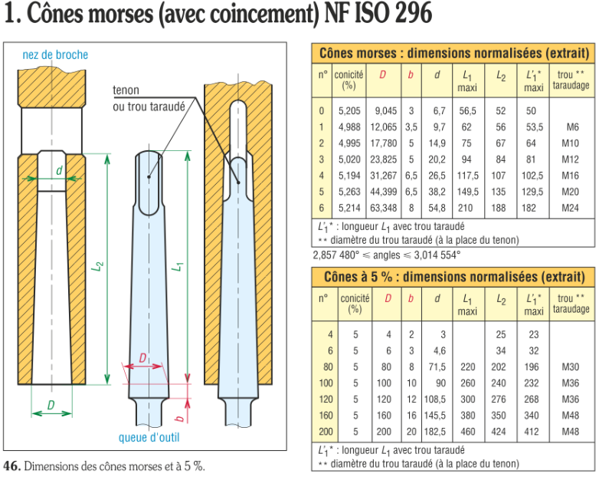

Cône 7/24 pour broche (sans coincement)
